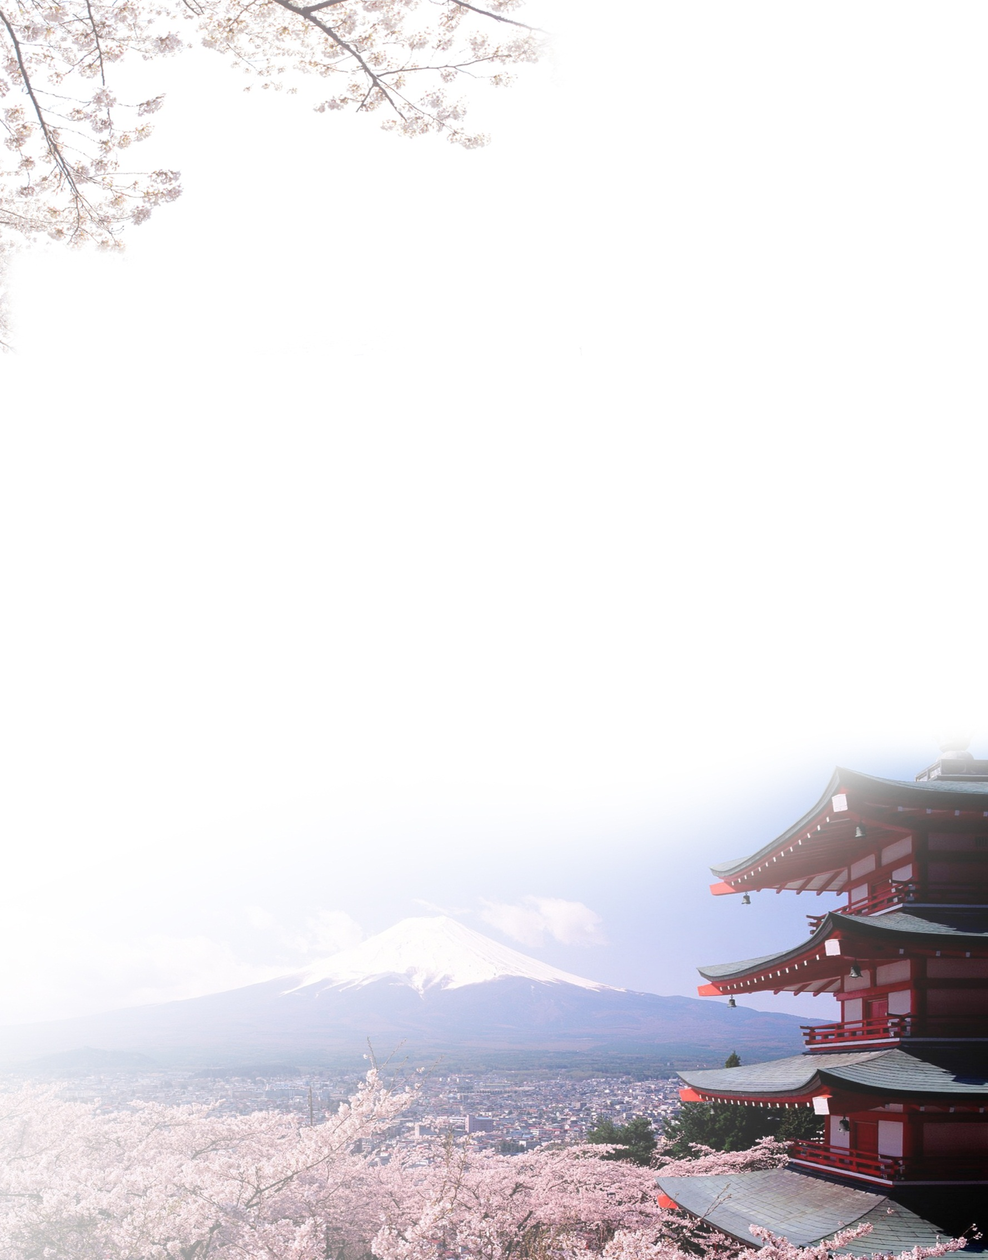
OSAKA - KYOTO – NAGOYA - TOKYO
5D 3N ( Skura )

ชมดอกซากุระบาน สีชมพูสดสวย ที่ HWIWA PARK

เยือนญี่ปุ่นแดนอาทิตย์อุทัย เที่ยววัดคิโยมิซึ ชมมรดกโลกอายุกว่า 1,500ปี

ชมศาลโทริอิ ซุ้มประตูสีแดง ที่เป็นสัญลักษณ์ของศาลเจ้า มากกว่าร้อยต้น

เที่ยวหุบเขาโอวาคุดานิ ชิมไข่ดำ + โอชิโนะฮัคไค 1 ใน 100 อันดับ

แหล่งน้ำธรรมชาติที่ดีที่สุดในญี่ปุ่น + อาบน้ำแร่ แช่ออนเซ็น

ถ่ายรูปความสวยงามของทะเลสาบอาชิ

ชมความงามของฟูจิ ภูเขาไฟที่สวยที่สุดในโลก

โกเท็มบะ แฟคทอรี่ เอ้าท์เล็ต + ช้อปย่านดังชินจูกุ และซาคาเอะ

อิ่มอร่อยกับ 2มื้อบุฟเฟ่ต์พิเศษ
เมนูขาปูยักษ์ทานไม่อั้น - บุฟเฟ่ต์ปิ้งย่าง ยากินิคุ

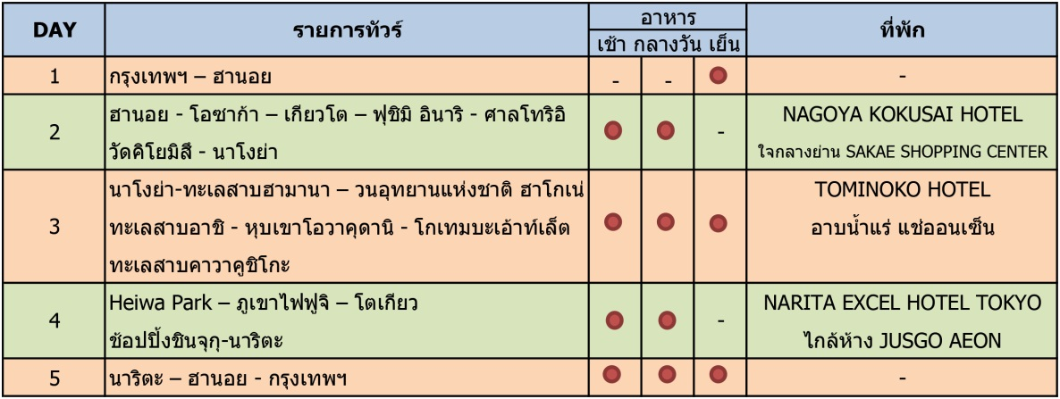

วันแรก : กรุงเทพฯ – ฮานอย // ฮานอย – โอซาก้า

16.30 น. พร้อมกันที่สนามบินสุวรรณภูมิ ชั้นที่ 4 ประตูหมายเลข 6 สายการบินเวียดนาม แอร์ไลน์
เคาน์เตอร์หมายเลข L เพื่อเตรียมตัวเดินทาง และผ่านขั้นตอนการเช็คอิน
19.05 น. เหิรฟ้าสู่ฮานอย ประเทศเวียดนาม โดยสายการบิน เวียดนาม แอร์ไลน์ เที่ยวบินที่ VN612 เสริฟอาหารและเครื่องดื่ม
20.55 น. ถึงสนามบินฮานอย แวะทำการเปลี่ยนเครื่อง เพื่อเดินทางสู่ประเทศญี่ปุ่น
วันที่สอง : โอซาก้า – เกียวโต – ฟุชิมิ อินาริ -ศาลโทริอิ - วัดคิโยมิสึ –- นาโงย่า – ช้อปปิ้งย่านซาคาเอะ

00.05 น. เหิรฟ้าสู่ เมืองโอซาก้า ประเทศญี่ปุ่น โดยสายการบิน เวียดนาม แอร์ไลน์ เที่ยวบินที่ VN 330
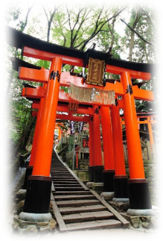
06.40 น. ถึง เมืองโอซาก้า หลังจากผ่านขั้นตอนศุลกากรแล้ว จากนั้น นำท่านเดินทางสู่ เมืองเกียวโต นำท่านชม ศาลเจ้าฟูชิมิอินาริ ที่สถิตของพระแม่โพสภ เทพเจ้าที่เป็นที่นับถือยิ่งของประชาชนที่มาสักการะขอพร ให้มีความเป็นอยู่อุดมสมบูรณ์ของเรื่องพืชพรรณธัญญาหาร นำท่านสักการะ พระแม่โพสภ และเทพจิ้งจอกที่ชาวญี่ปุ่นชื่อว่าเป็น ทูตสวรรค์ ผู้คอยนำข่าวสารจากสรวงสวรรค์ลงมายังโลกมนุษย์ ท่านจะได้ตื่นตากับรูปปั้นของเทพจิ้งจอก ที่มีจำนวนมากมาย แล้วนำท่านชม ศาลโทริอิ ซุ้มประตูสีแดงที่เป็นสัญลักษณ์ของศาลเจ้า ที่มีมากกว่าร้อยต้นทอดตัวยาวตามเส้นทางของไหล่เขาลดหลั่นกันบนเส้นทางยาวถึง 4 กิโลเมตร และเป็นฉากของภาพยนตร์เรื่อง MEMORIES OF GEISHA ที่ ซายูริ นางเอกของเรื่องวิ่งลอดซุ้มประตูเพื่อไปขอพรเทพเจ้าให้ตนเองสมความปรารถนา
เที่ยง บริการอาหารกลางวัน ณ ภัตตาคาร ชิมเซ็ทข้าวญี่ปุ่น หมูทอดทงคัคซึรสต้นรับ และกุ้งเทมปุระ
เสริฟร้อนๆพร้อมซุปมิโซะเต้าหู้ และผงโรยข้าวสูตรญี่ปุ่น
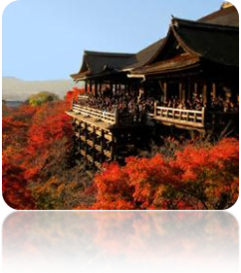
บ่าย จากนั้นนำท่านชม วัดคิโยมิสึ หรือวัดน้ำใส ที่ติดรอบสุดท้ายของการประกวด1 ใน 7 สิ่งมหัศจรรย์ของโลกยุคใหม่ เป็นวัดที่ใหญ่และเก่าแก่ตั้งอยู่บริเวณเนินเขาฮิงาชิยาม่า และมีท่อนซุงวางเรียงซ้อนกันตามแนวนอนตั้งจากพื้นดินขึ้นมารองรับระเบียงของตัววิหารใหญ่ ซึ่งไม่ใช้ตะปูสักตัว ใช้วิธีการเข้าลิ่ม เหมือนเรือนไทย วัดนี้มีอายุเก่าแก่ยิ่งกว่ากรุงเกียวโต กว่า 1,200 ปี มาแล้ว เป็นที่ประดิษฐานของเทพเอปิสึ เทพเจ้าแห่งความร่ำรวย มั่งคั่ง , นมัสการพระโพธิสัตว์อวโลกิเตศวร, จากระเบียงแห่งนี้สามารถถ่ายภาพ ณ จุดที่สวยที่สุดในกรุงเกียวโต มองเห็นวิวทิวทัศน์ของตัวเมืองเกียวโตได้งดงาม พร้อมกับวิหารของวัดคิโยมิสึ และเชิญดื่มน้ำศักดิ์สิทธิ์สามสายอันเกิดขึ้นจากธรรมชาติที่ไหลมาจากเทือกเขา โดยเชื่อว่า สายแรก รวย สายสอง สวย-หล่อ สายสาม แข็งแรง
จากนั้นเดินตามทาง สัมผัสกับร้านค้าญี่ปุ่นตบแต่งตามสมัยเอโดะ และ เลือกซื้อสินค้าพื้นเมือง ที่ระลึก เกี่ยวกับญี่ปุ่นขนานแท้ อาทิ ขนมโมจิ ที่ขึ้นชื่อที่สุดของญี่ปุ่น มีให้ท่านได้เลือกชิมหลายหลากรส ไม่ว่าจะเป็นไส้ถั่วแดงสูตรดั้งเดิม, ไส้สตรอเบอร์รี่, ชอคโกแลต เป็นต้น หรือว่าจะเป็นชาเกียวโต, ตุ๊กตาเกียวโต สัญลักษณ์ที่โด่งดังที่สุดในญี่ปุ่น คือ เกอิชา เป็นตุ๊กตาแต่งกายด้วยชุดกิโมโนประจำชาติอย่างเต็มรูปแบบซึ่งควรค่าแก่เป็นของฝากของที่ระลึกในราคาย่อมเยาว์, เครื่องเซรามิค ญี่ปุ่น ทั้งกาน้ำชา ถ้วย ชาม ต่างๆ และของที่ระลึก อีกมากมาย นานาชนิด จากนั้นนำท่านเดินทางสู่ เมืองนาโงย่า เมืองใหญ่เป็นอันดับ 4 ของประเทศญี่ปุ่น เป็นศูนย์กลางการผลิตสินค้าในอุตสาหกรรมต่างๆ โดยเฉพาะรถยนต์ TOYOTA ซึ่งมีบ้านเกิดอยู่ที่นี่ ได้เวลาอันสมควรนำท่านเดินทางสู่ เมืองนาโงย่า สู่ย่านซาคาเอะ ย่านช้อปปิ้งชื่อดังของนาโงย่า ให้ท่านเพลิดเพลินช้อปปิ้งตามอัธยาศัย
ค่ำ อิสระอาหารค่ำ ตามอัธยาศัย
พักที่โรงแรม NAGOYA KOKUSAI HOTEL / NAGOYA SAKAE TPKYO INN หรือระดับเดียวกัน
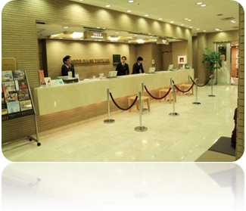
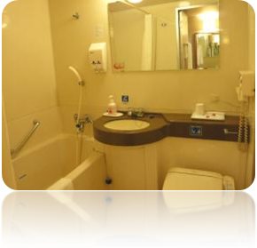
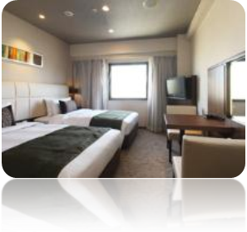

วันที่สาม : นาโงย่า-ทะเลสาบฮามานา – วนอุทยานแห่งชาติ ฮาโกเน่ - ล่องเรือทะเลสาบอาชิ
หุบเขาโอวาคุดานิ (ขึ้นกระเช้า) - โกเทมบะเอ้าท์เล็ต – พิเศษทานขาปูยักษ์ไม่อั้น
อาบน้ำแร่ธรรมชาติ

เช้า บริการอาหารเช้า ณ ห้องอาหารของโรงแรม
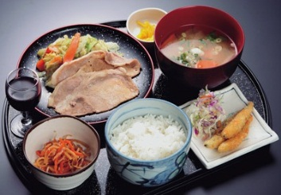
นำท่านเดินทางสู่ วนอุทยานแห่งชาติฮาโกเน่ ผ่านชม ทะเลสาบฮามานา ทะเลสาบที่เพาะพันธุ์ปลาไหลที่ใหญ่ที่สุดในบริเวณนั้นให้ท่านถ่ายรูปกับทะเลสาบเป็นที่ระลึก พร้อมซื้อของฝากที่ทำจากปลาไหล ไม่ว่าจะเป็น กูลิโกะรสปลาไหล, พายปลาไหล, ไส้กรอกปลาไหล หรือจะเลือกชิมปลาไหลย่าง เป็นต้น
เที่ยง บริการอาหารกลางวัน ณ ภัตตาคาร ชิมเซ็ทข้าวหน้าหมูย่าง + ปลาวากาซากิ เมนูดังประจำทะเลสาบอาชิ เสริฟพร้อมซุปและกิมจิสไตล์ญี่ปุ่น
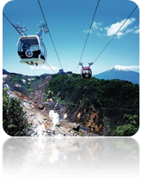
บ่าย เดินทางถึง วนอุทยานแห่งชาติฮาโกเน่ จากนั้นนำท่าน ล่องเรือทะเลสาบอาชิ (ใช้เวลาในการล่องในการล่อง 10 นาที) กับเรือแฟนตาซีโจรสลัดชมความงามของทะเลสาบอันดับหนึ่งในญี่ปุ่น ซึ่งได้ก่อตัวจากลาวาของภูเขาไฟ ท่านจะได้สัมผัสกับทัศนียภาพที่สวยงามดั่งภาพวาดสะท้อนลงสู่ทะเลสาบ จากนั้นเดินทาง นำท่านชมความสวยงาม โดยขึ้นกระเช้าสู่ หุบเขาโอวาคุดานิ เพื่อชมบ่อน้ำแร่กำมะถันที่ สามารถต้มไข่ให้สุกได้ และเชื่อกันว่า เมื่อกินไข่ดำ 1 ฟองสามารถทำให้อายุของท่านยืน ขึ้นอีกประมาณ 7 ปี
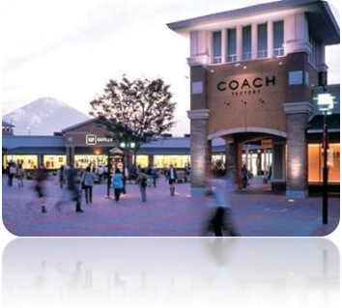
จากนั้นนำท่านเดินทางช้อปปิ้ง สินค้าแบรนด์เนมชื่อดังที่ “โกเท็มบะ แฟคทอรี่ เอ้าท์เล็ต” แหล่งรวมสินค้านำเข้าและสินค้าแบรนด์ญี่ปุ่นที่ดังไปทั่วโลก มากมายกับคอลเลคชั่นเสื้อผ้าล่าสุด อาทิ MK Michel Klein, Morgan, Elle, Cynthia Rowley, Diffusione Tessile ฯลฯ เลือกซื้อกระเป๋า สไตล์ หรูหรา ได้ที่ร้าน Bally, Prada, Gucci, Diesel, Tumi, Gap, Armany ฯลฯ เลือกดูเครื่องประดับ และนาฬิกาหรูอย่าง Tag Heuer, Agete, S.T.Dupont, Tasaki, Longines ฯลฯ รองเท้าแฟชั่น Hush Puppies, Scotch Grain, Skechers, Hogan ฯลฯ หรือเลือกซื้อสินค้าสำหรับคุณหนู Aigle, Bandai Asobi, Hakka Kids, Miki House และสินค้าอื่นๆอีกมากมายจากนั้นนำท่านเดินทางสู่ ทะเลสาบ คาวาคูชิ ซึ่งเป็นหนึ่งในห้าทะเลสาบที่ล้อมรอบภูเขาไฟฟูจิ
ค่ำ บริการอาหารค่ำ ณ ห้องอาหารของโรงแรม บุฟเฟต์ขาปูยักษ์ทานไม่อั้น
+ ชิมเซ็ทนาเบะหม้อไฟ + ซุปอุด้งและไก่คาราเกะ เสริฟพร้อมเครื่องเคียงหลังอาหารให้ท่านได้ผ่อนคลายกับการแช่น้ำแร่ธรรมชาติ เชื่อว่าถ้าได้แช่น้ำแร่แล้ว จะทำให้ผิวพรรณสวยงามและช่วยให้ระบบหมุนเวียนโลหิตดีขึ้น
พักที่ โรงแรม TOMINOKO HOTEL / KAWAGUCHIKO PARK HOTEL หรือ ระดับเดียวกัน
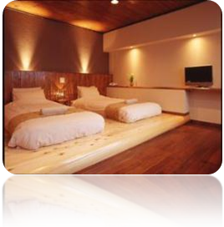
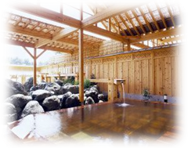
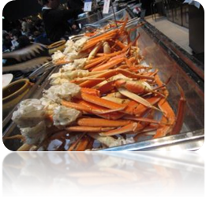

วันที่สี่ : Heiwa Park - ภูเขาไฟฟูจิ - โตเกียว - ช้อปปิ้งชินจุกุ - นาริตะ

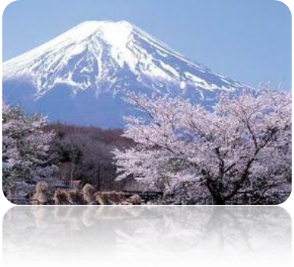
เช้า บริการอาหารเช้า ณ ห้องอาหารของโรงแรม
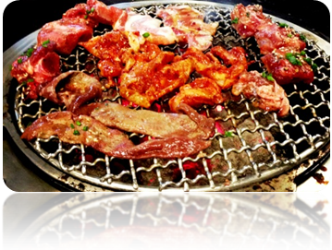
จากนั้นท่านเดินทางสู่สวนสาธารณะ HEIWA PARK ซึ่งในช่วงปลายเดือนมีนาคม ถึงต้นเดือนเมษายน ของทุกปี ต้นไม้ในสวนจะกลายเป็นสวนซากุระที่บานสะพรั่งสีชมพูไปทั่วบริเวณ ให้ท่านได้เก็บภาพสวยกันอย่างจุใจนำท่านเดินทางสู่ ภูเขาไฟฟูจิ บริเวณชั้น 5 (ขึ้นอยู่กับสภาพภูมิอากาศ) โดยรถโค้ชให้ท่านได้สัมผัสอากาศอันบริสุทธิ์บนยอดเขาฟูจิ ถ่ายภาพที่ระลึก กับภูเขาไฟที่ได้ชื่อว่ามีสัดส่วนสวยงามที่สุดในโลก ซึ่งเป็นภูเขาไฟที่ยังดับไม่สนิท และมีความสูงที่สุดในประเทศญี่ปุ่นจากด้านล่างสู่บนยอดปล่องเขาด้วยความสูง 3,776 เมตร
จากนั้นนำท่านเดินทางสู่ โตเกียว
เที่ยง บริการอาหารกลางวัน ณ ภัตตาคาร มื้อพิเศษ บุฟเฟ่ต์ปิ้งย่าง ยากินิคุ สไตล์ญี่ปุ่น เนื้อหมู เนื้อไก่ เนื้อวัวชนิดต่างๆ นับร้อยเมนู พร้อมของหวานให้ทานไม่อั้น
บ่าย จากนั้น จากนั้นนำท่านเดินทางสู่โตเกียวนำท่านช้อปปิ้งย่าน ชินจูกุ ท่านจะได้พบกับห้างสรรพสินค้า และร้านขายของเป็นพันๆ ร้าน ซึ่งจะมีผู้คนนับหมื่นเดินกันขวักไขว่ ถือเป็นจุดนัดพบยอดนิยมอีกด้วย เชิญท่านเลือกชมสินค้ามากมาย อาทิ เครื่องใช้ไฟฟ้า, กล้องถ่ายรูปรุ่นล่าสุด, IPOD, MP-3, NOTEBOOK, SANRIO SHOP, GAMES SHOP, นาฬิกา, เสื้อผ้า,รองเท้าแฟชั่นทันสมัย และเครื่องสำอาง เป็นต้น “ ชินจูกุ” หมายถึง “ ที่พำนักใหม่” ในสมัยเอโดะ โตกุกาว่า อิเอยะสึ ได้มีคำ สั่งให้สำรวจย่านนี้ตามคำขอของพวกพ่อค้าและตั้งเมืองหน้าด่านขึ้นบนถนนโคชุไคโด ไม่นานก็กลายเป็นชุมชนที่ใหญ่ที่สุดในสมัยนั้นมีทั้งโรงน้ำชาร้านค้าโรงเตี๊ยม และหอคณิกาอีกกว่า 50 แห่ง ได้เวลาสมควรนำท่านสู่เมือง นาริตะ เพื่อเข้าโรงแรมที่พัก
ค่ำ อิสระ อาหารค่ำ ตามอัธยาศัย
พักที่ โรงแรม NARITA EXCEL HOTEL TOKYU / MERCURE HOTEL NARITA หรือเทียบเท่า

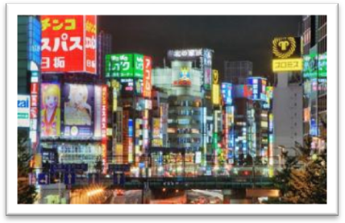

วันที่ห้า : นาริตะ – ฮานอย - กรุงเทพฯ
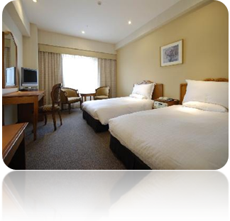

เช้า บริการอาหารเช้า ณ ห้องอาหารของโรงแรม
สมควรแก่เวลา นำท่านสู่ สนามบินนาริตะ เพื่อเดินทางกลับสู่กรุงเทพฯ
10.00 น. เหิรฟ้าสู่ฮานอย ประเทศเวียดนามเพื่อทำการเปลี่ยนเครื่องโดยสายการบินเวียดนามแอร์ไลน์ เที่ยวบินที่ VN311
13.50 น. ถึงสนามบินนครฮานอย เพื่อแวะทำการเปลี่ยนเครื่อง
16.15 น. เหิรฟ้าสู่กรุงเทพ ฯ โดยสายการบินเวียดนาม แอร์ไลน์ เที่ยวบินที่ VN 613
18.05 น. ถึงสนามบินสุวรรณภูมิ โดยสวัสดิภาพ

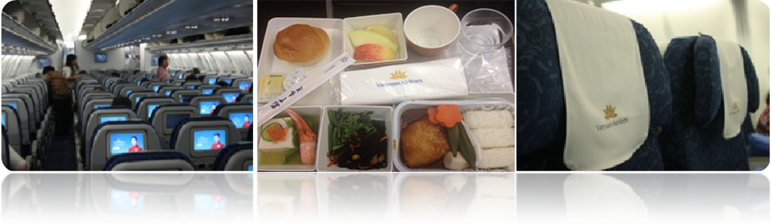

**ราคาดูได้จากตารางเอกสารแนบ**

อัตราค่าบริการนี้รวม
 ค่าตั๋วเครื่องบินไป-กลับ พร้อมคณะ  ค่าภาษีสนามบินทุกแห่งที่มี
 ค่าน้ำหนักกระเป๋าสัมภาระท่านละไม่เกิน 20 กก.  ค่ารถรับ-ส่ง และนำเที่ยวตามรายการ
 ค่าที่พักตามที่ระบุในรายการ พักห้องละ 2 ท่าน  ค่าเข้าชมสถานที่ต่างๆ ตามรายการ
 ค่าอาหารตามมื้อที่ระบุในรายการ  ค่าจ้างมัคคุเทศก์คอยบริการตลอดการเดินทาง
 ค่าประกันอุบัติเหตุระหว่างเดินทาง วงเงินท่านละ 1,000,000 บาท (เงื่อนไขตามกรมธรรม์)

อัตราค่าบริการนี้ไม่รวม
 ค่าธรรมเนียมวีซ่าเข้าประเทศญี่ปุ่น (เพราะรัฐบาลประกาศยกเว้นวีซ่าเข้าประเทศญี่ปุ่นให้กับคนไทย ผู้ที่ประสงค์จะพำนักระยะสั้นใน
ประเทศญี่ปุ่นไม่เกิน 15 วัน)
 ค่าใช้จ่ายส่วนตัวนอกเหนือจากรายการที่ระบุ เช่น ค่าทำหนังสือเดินทาง ค่าโทรศัพท์ ค่าโทรศัพท์ทางไกล ค่าอินเตอร์เน็ต ค่าซักรีด มินิบาร์ในห้อง รวมถึงค่าอาหารและเครื่องดื่มที่สั่งเพิ่มนอกเหนือรายการ (กรุณาสอบถามจากหัวหน้าทัวร์ก่อนการใช้บริการ)
 ค่าทิปคนขับรถ หัวหน้าทัวร์ และมัคคุเทศก์ท้องถิ่น ท่านละ 2,000 เยน/ทริป/ต่อท่าน
 ค่าภาษีมูลค่าเพิ่ม 7% และภาษีหัก ณ ที่จ่าย 3%

เงื่อนไขการชำระค่าบริการ
1. นักท่องเที่ยวหรือเอเจนซี่ต้องชำระเงินมัดจำเป็นเงินจำนวน 10,000 บาทต่อท่านเพื่อสำรองที่นั่ง
2. นักท่องเที่ยวหรือเอเจนซี่ต้องชำระเงินค่าบริการส่วนที่เหลือทั้งหมดก่อนวันเดินทางอย่างน้อย 21 วัน กรณีนักท่องเที่ยวหรือเอเจนซี่ไม่ชำระเงิน หรือชำระเงินไม่ครบภายในกำหนด รวมถึงกรณีเช็คของท่านถูกปฏิเสธการจ่ายเงินไม่ว่ากรณีใดๆ ให้ถือว่านักท่องเที่ยวสละสิทธิการเดินทางในทัวร์นั้นๆ
3. การติดต่อใดๆ กับทางบริษัทเช่น แฟกซ์ อีเมลล์ หรือจดหมายฯ ต้องทำในวันเวลาทำการของทางบริษัท ดังนี้ วันจันทร์ ถึงศุกร์ เวลา 9.00 น. – 17.30 น. นอกจากวันเวลาดังกล่าวและวันหยุดนักขัตฤกษ์ที่รัฐบาลประกาศในปีนั้นๆถือว่าเป็นวันหยุดทำการของทางบริษัท

เงื่อนไขการยกเลิกการเดินทาง
1. กรณีที่นักท่องเที่ยวหรือเอเจนซี่ต้องการขอยกเลิกการเดินทาง หรือเลื่อนการเดินทาง นักท่องเที่ยวหรือเอเจนซี่(ผู้มีชื่อในเอกสารการจอง) จะต้องแฟกซ์ อีเมลล์ หรือเดินทางมาเซ็นเอกสารการยกเลิกที่บริษัทอย่างใดอย่างหนึ่งเพื่อแจ้งยกเลิกการจองกับทางบริษัทเป็นลายลักษณ์อักษร ทางบริษัทไม่รับยกเลิกการจองผ่านทางโทรศัพท์ไม่ว่ากรณีใดๆ
2. กรณีนักท่องเที่ยวหรือเอเจนซี่ต้องการขอรับเงินค่าบริการคืน นักท่องเที่ยวหรือเอเจนซี่ (ผู้มีชื่อในเอกสารการจอง) จะต้องแฟกซ์ อีเมลล์ หรือเดินทางมาเซ็นเอกสารการขอรับเงินคืนที่บริษัทอย่างใดอย่างหนึ่งเพื่อทำเรื่องขอรับเงินค่าบริการคืน โดยแนบหนังสือมอบอำนาจพร้อมหลักฐานประกอบการมอบอำนาจ หลักฐานการชำระเงินค่าบริการต่างๆ และหน้าสมุดบัญชีธนาคารที่ต้องการให้นำเงินเข้าให้ครบถ้วน โดยมีเงื่อนไขการคืนเงินค่าบริการดังนี้
2.1 ยกเลิกก่อนวันเดินทางไม่น้อยกว่า 45 วัน คืนเงินค่าบริการร้อยละ 100 ของค่าบริการที่ชำระแล้ว
2.2 ยกเลิกก่อนวันเดินทางไม่น้อยกว่า 20 วัน คืนเงินค่าบริการร้อยละ 50 ของค่าบริการที่ชำระแล้ว
2.3 ยกเลิกก่อนวันเดินทางน้อยกว่า 20 วัน ไม่คืนเงินค่าบริการที่ชำระแล้วทั้งหมด
ทั้งนี้ ทางบริษัทจะหักค่าใช้จ่ายที่ได้จ่ายจริงจากค่าบริการที่ชำระแล้วเนื่องในการเตรียมการจัดการนำเที่ยวให้แก่นักท่องเที่ยว เช่น การสำรองที่นั่งตั๋วเครื่องบิน การจองที่พักฯลฯ
3. การเดินทางที่ต้องการันตีมัดจำหรือซื้อขาดแบบมีเงื่อนไข หรือเที่ยวบินเหมาลำ Charter Flight หรือ Extra Flight กับสายการบิน หรือผ่านตัวแทนในประเทศหรือต่างประเทศ จะไม่มีการคืนเงินมัดจำหรือค่าบริการทั้งหมด
4. การติดต่อใดๆ กับทางบริษัทเช่น แฟกซ์ อีเมลล์ หรือจดหมายฯ ต้องทำในวันเวลาทำการของทางบริษัท ดังนี้ วันจันทร์ ถึงศุกร์ เวลา 9.00 น. – 18.00 น. และวันเสาร์ เวลา 9.00 น. – 14.00 น. นอกจากวันเวลาดังกล่าวและวันหยุดนักขัตฤกษ์ที่รัฐบาลประกาศในปีนั้นๆถือว่าเป็นวันหยุดทำการของทางบริษัท
5. ทางบริษัทขอสงวนสิทธิ์ในการยกเลิกการเดินทางกรณีมีนักท่องเที่ยวเดินทางไม่ถึง 15 คน

เงื่อนไขและข้อกำหนดอื่นๆ
1. ทัวร์นี้สำหรับผู้มีวัตถุประสงค์เพื่อการท่องเที่ยวเท่านั้น
2. ทัวร์นี้เป็นทัวร์แบบเหมา หากท่านไม่ได้ร่วมเดินทางหรือใช้บริการตามที่ระบุไว้ในรายการไม่ว่าบางส่วนหรือทั้งหมด หรือถูกปฏิเสธการเข้า-ออกเมืองด้วยเหตุผลใดๆ ทางบริษัทจะไม่คืนเงินค่าบริการไม่ว่าบางส่วนหรือทั้งหมดให้แก่ท่าน
3. ทางบริษัทขอสงวนสิทธิ์ในการยกเลิกการเดินทางในกรณีที่มีนักท่องเที่ยวร่วมเดินทางน้อยกว่า 15 ท่าน โดยจะแจ้งให้กับนักท่องเที่ยวหรือเอเจนซี่ทราบล่วงหน้าอย่างน้อย 7 วันก่อนการเดินทางสำหรับประเทศที่ไม่มีวีซ่า และอย่างน้อย 10 วันก่อนการเดินทางสำหรับประเทศที่มีวีซ่า แต่หากทางนักท่องเที่ยวทุกท่านยินดีที่จะชำระค่าบริการเพิ่มจากการที่มีนักท่องเที่ยวร่วมเดินทางน้อยกว่าที่ทางบริษัทกำหนดเพื่อให้คณะเดินทางได้ ทางเรายินดีที่จะให้บริการต่อไป
4. ทางบริษัทขอสงวนสิทธิ์ไม่รับผิดชอบค่าเสียหายจากความผิดพลาดในการสะกดชื่อ นามสกุล คำนำหน้าชื่อ เลขที่หนังสือเดินทาง และอื่นๆ เพื่อใช้ในการจองตั๋วเครื่องบิน ในกรณีที่นักท่องเที่ยวหรือเอเจนซี่มิได้ส่งหน้าหนังสือเดินทางให้กับทางบริษัทพร้อมการชำระเงินมัดจำ
5. ทางบริษัทขอสงวนสิทธิ์ในการเปลี่ยนแปลงรายการการเดินทางตามความเหมาะสม เพื่อให้สอดคล้องกับสถานการณ์ ภูมิอากาศ และเวลา ณ วันที่เดินทางจริงของประเทศที่เดินทาง ทั้งนี้ บริษัทจะคำนึงถึงความปลอดภัยของนักท่องเที่ยวส่วนใหญ่เป็นสำคัญ
6. ทางบริษัทขอสงวนสิทธิ์ไม่รับผิดชอบใดๆ ต่อความเสียหายหรือค่าใช้จ่ายใดๆ ที่เพิ่มขึ้นของนักท่องเที่ยวที่มิได้เกิดจากความผิดของทางบริษัท เช่น ภัยธรรมชาติ การจลาจล การนัดหยุดงาน การปฏิวัติ อุบัติเหตุ ความเจ็บป่วย ความสูญหายหรือเสียหายของสัมภาระ ความล่าช้า เปลี่ยนแปลง หรือการบริการของสายการบิน เหตุสุดวิสัยอื่น เป็นต้น
7. อัตราค่าบริการนี้คำนวณจากอัตราแลกเปลี่ยนเงินตราต่างประเทศ ณ วันที่ทางบริษัทเสนอราคา ดังนั้น ทางบริษัทขอสงวนสิทธิ์ในการปรับราคาค่าบริการเพิ่มขึ้น ในกรณีที่มีการเปลี่ยนแปลงอัตราแลกเปลี่ยนเงินตราต่างประเทศ ค่าตั๋วเครื่องบิน ค่าภาษีเชื้อเพลิง ค่าประกันภัยสายการบิน การเปลี่ยนแปลงเที่ยวบินฯลฯ
8. มัคคุเทศก์ พนักงาน หรือตัวแทนของทางบริษัท ไม่มีอำนาจในการให้คำสัญญาใดๆ แทนบริษัท เว้นแต่มีเอกสารลงนามโดยผู้มีอำนาจของบริษัทกำกับเท่านั้น

ข้อแนะนำก่อนการเดินทาง
1. กรุณาแยกของเหลว เจล สเปรย์ ที่จะนำติดตัวขึ้นเครื่องบิน ต้องมีขนาดบรรจุภัณฑ์ไม่เกิน 100 มิลลิลิตรต่อชิ้น และรวมกันทุกชิ้นไม่เกิน 1,000 มิลลิลิตร โดยแยกใส่ถุงพลาสติกใสซึ่งมีซิปล็อคปิดสนิท และสามารถนำออกมาให้เจ้าหน้าที่ตรวจได้อย่างสะดวก ณ จุดเอ็กซ์เรย์ อนุญาตให้ถือได้ท่านละ 1 ใบเท่านั้น ถ้าสิ่งของดังกล่าวมีขนาดบรรจุภัณฑ์มากกว่าที่กำหนดจะต้องใส่กระเป๋าใบใหญ่และฝากเจ้าหน้าที่โหลดใต้ท้องเครื่องบินเท่านั้น
2. ประเทศญี่ปุ่น มีกฎหมายห้ามนำผลิตภัณฑ์ที่ทำมาจากพืช และเนื้อสัตว์ทุกชนิดเข้าประเทศ เช่น ผัก ผลไม้สด ไข่ เนื้อสัตว์ ไส้กรอกฯ เพื่อเป็นการป้องกันโรคติดต่อที่จะมาจากสิ่งเหล่านี้ หากเจ้าหน้าที่ตรวจพบ จะต้องเสียค่าปรับในอัตราที่สูงมาก
3 ที่สิ่งของมีลักษณะคล้ายกับอาวุธ เช่น กรรไกรตัดเล็บ มีดพก แหนบ อุปกรณ์กีฬาฯ จะต้องใส่กระเป๋าใบใหญ่และฝากเจ้าหน้าที่โหลดใต้ท้องเครื่องบิน
4 การเดินทางในแต่ละครั้งจะต้องมีผู้โดยสารจำนวน 30 ท่านขึ้นไป ถ้าผู้โดยสารไม่ครบจำนวนดังกล่าว บริษัทฯ ขอสงวนสิทธิ์ในการเลื่อนการ เดินทาง หรือเปลี่ยนแปลงราคา
5 กรุณาชำระมัดจำ ท่านละ 10,000.- บาท หากมีการยกเลิกภายหลัง ทางบริษัทขอสงวนสิทธิ์ในการคืนมัดจำทั้งหมด เนื่องจากทางบริษัทฯ ได้ ชำระค่าตั๋วเครื่องบินเต็มใบให้กับสายการบินเป็นที่เรียบร้อย ยกเว้นค่าภาษีน้ำมันที่ยังมิได้ชำระ ค่าทัวร์ส่วนที่เหลือ กรุณาชำระ 21 วันก่อน

จากมาตรการยกเว้นวีซ่าเข้าประเทศญี่ปุ่นให้กับคนไทย ผู้ที่ประสงค์จะพำนักระยะสั้นในประเทศญี่ปุ่นไม่เกิน 15 วัน ไม่ว่าจะด้วยวัตถุประสงค์เพื่อการท่องเที่ยว เยี่ยมญาติ หรือธุรกิจ จะต้องยื่นเอกสารในขั้นตอนการตรวจเข้าเมือง เพื่อยืนยันการมีคุณสมบัติการเข้าประเทศญี่ปุ่น* ดังต่อไปนี้
- ตั๋วเครื่องบินขาออกจากประเทศญี่ปุ่น ทางทัวร์จัดเตรียมให้
- สิ่งที่ยืนยันว่าท่านสามารถรับผิดชอบค่าใช้จ่ายที่อาจเกิดขึ้นในระหว่างที่พำนักในประเทศญี่ปุ่นได้ (เช่น เงินสด บัตรเครดิต เป็นต้น)
- ชื่อ ที่อยู่ และหมายเลขติดต่อในระหว่างที่พำนักในประเทศญี่ปุ่น (เช่น คนรู้จัก โรงแรม และอื่นๆ) ทางทัวร์จัดเตรียมให้
- กำหนดการเดินทางระหว่างที่พำนักในประเทศญี่ปุ่น ทางทัวร์จัดเตรียมให้

พิเศษ จากเรา
- ราคาที่นำเสนอพิเศษสุดกว่าที่อื่น แต่มากด้วยคุณภาพกว่ามากมาย
- มีการชี้แนะสินค้าที่ควรซื้อให้ในราคาถูก ๆ ไม่มีจุดประสงค์ในการพาไปเชือดเหมือนทัวร์ทั่วไป
- เราแจกหมวก ให้คนละ 1 ใบ
- แจกกระเป๋าสะพายให้ 1 ใบ
- แจก ยาหม่องน้ำ ให้ 1 ขวด
- แจก พัดมือถือ คนละ 1 อัน 555

สนใจในการจอง
โอนเงินมัดจำ ในการจอง ทัวร์ คนละ 10,000 บาท
ชำระส่วนที่เหลือให้หมดก่อน 15 วัน ของวันเดินทาง
โอนมาที่ ธนาคารใด ธนาคารหนึ่ง ในนาม สมปอง เจนชัยจิตรวนิช
ธนาคาร กรุงศรีอยุธยา สาขา สี่แยกวังหิน บัญชีกระแสรายวัน เลขที่บัญชี 2140013280
ธนาคาร กสิกรไทย สาขา รัชดา-ห้วยขวาง ในบัญชีกระแสรายวัน เลขที่บัญชี 089-1069251
ธนาคาร ไทยพาณิชย์ สาขาย่อย เซ็นทรัลปิ่นเกล้า บัญชี ออมทรัพย์ เลขที่ 183-2 10718-9
ธนาคาร กรุงเทพ สาขาย่อย เซ็นทรัล ปิ่นเกล้า บัญชีออมทรัพย์ เลขที่ 095-0-20209-3

หลังการโอนเงิน
กรุณา ส่งหลักฐานต่างๆ ที่แจ้งไว้ด้านล่างนี้ มาที่............
- Fax 02-9481866, 02-9482065 รอสัญญาณ แฟกต์
- หรือ สแกนหลักฐาน ส่งมาที่ อีเมล์ jenchai624@hotmail.com
- สำเนาการโอนเงิน
- เบอร์โทรติดต่อกลับ ของ ผู้จอง และเพื่อนร่วมทาง
- กำหนดวันเดินทาง / ทริปที่ไป / วันเดินทาง
- หากไปต่างประเทศ ขอสำเนาพาสปอต
- สำเนาบัตรประชาชน กรณี ยังไม่มีพาสปอตในขณะนั้น ( ใช้ในการจองตั๋วเครื่องบิน )
สมปอง ทัวร์ /
ใบอนุญาตประกอบธุรกิจการท่องเที่ยว เลขที่ 11 / 05588
Website : www.programtour.com
Email : jenchai624@hotmail.com
Chat : msn : jenchai624@hotmail.com
Chat : Skype : jenchai624
Office 1 : : ตลิ่งชัน 02-8867018-9
Office 2 : รามอินทรา : 02-9481866
Mobile : ไทย : 089-9246304, 087-5149753,
Mobile : เวียดนาม : 091-6003612

